隔膜式电解池
一、单膜电解池
1．（2020·诸暨选考诊断）电解法转化CO₂可实现CO₂资源化利用，现电解CO₂制HCOOH的原理示意图如图所示。下列说法不正确的是（ ）。
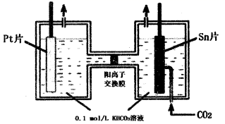
A．Sn片与电源负极相连，用多孔锡电极代替普通Sn片更好
B．右池电极方程式为：H₂O+2CO₂+2e⁺＝HCOO－+HCO₃－
C．左池中H₂O发生电解生成O₂，从而使该池中KHCO₃溶液浓度升高
D．溶液中，K⁺从左池通过阳离子交换膜移向右池
【解析】选C。Sn片充入二氧化碳，反应产物为HCOOH，C化合价降低，发生还原反应，故应与负极相连，由于反应物为气体，故多孔锡电极代替普通Sn片更好，A正确；右池电极方程式为：H₂O+2CO₂+2e⁺＝HCOO－+HCO₃－，B正确；左池水中的氢氧根离子放电生成氧气，溶液中的氢离子浓度增大，从而使KHCO₃溶液浓度降低，C错误；溶液中，K⁺从左池通过阳离子交换膜移向右池，D正确。
2．（2020·天津一模）下列装置由甲、乙两部分组成（如图所示），甲是将废水中乙二胺［H₂N（CH₂）₂NH₂］氧化为环境友好物质形成的化学电源。当电池工作时，下列说法错误的是（ ）。
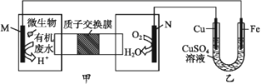
A．甲中H⁺透过质子交换膜由左向右移动
B．M极电极反应式：H₂N（CH₂）₂NH₂+4H₂O－16e－2CO₂↑+N₂↑+16H⁺
C．一段时间后，乙中CuSO₄溶液浓度基本保持不变
D．当N极消耗0.25molO₂时，则铁极增重16g
【解析】选D。根据题给信息知，甲图中装置是将化学能转化为电能的原电池，M是负极，N是正极，电解质溶液为酸性溶液，负极上失电子发生氧化反应，正极上得电子发生还原反应。M是负极，N是正极，质子透过离子交换膜由左M极移向右N极，即由左向右移动，选项A正确；H₂N（CH₂）NH₂在负极M上失电子发生氧化反应，生成氮气、二氧化碳和水，电极反应式为H₂N（CH₂）NH₂+4H₂O－16e－＝2CO₂↑+N₂↑+16e－，选项B正确；乙装置是在铁上镀铜，铜在阳极失电子变为铜离子进入溶液中，溶液中的铜离子又在阴极得电子，生成铜，整个过程中电解液浓度基本不变，所以乙中CuSO₄溶液浓度基本保持不变，选项C正确；当N电极消耗0.25mol氧气时，则转移0.25×4＝1mol电子，所以铁电极增重mol×64g/mol＝32g，选项D错误。
3．（2020·北京延庆区一模）某模拟“人工树叶”电化学实验装置如图所示，该装置能将H₂O和CO₂转化为O₂和燃料（C₃H₈O）。下列说法正确的是（ ）。
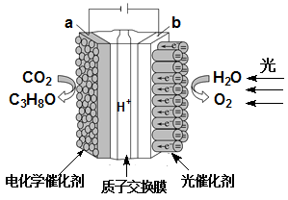
A．该装置工作时，H⁺从a极区向b极区迁移
B．该装置将化学能转化为光能和电能
C．a电极的反应式为3CO₂+18H⁺－18e－＝C₃H₈O+5H₂O
D．每生成3molO₂，有88gCO₂被还原
【解析】选D。a与电源负极相连，所以a是阴极，而电解池中氢离子向阴极移动，所以H⁺从阳极b极区向阴极a极区迁移，A项错误；该装置是电解池装置，是将电能转化为化学能，所以该装置将光能和电能转化为化学能，B项错误；a与电源负极相连，所以a是阴极，发生还原反应，电极反应式为：3CO₂+18H⁺+18e－＝C₃H₈O+5H₂O，C项错误；电池总的方程式为：6CO₂+8H₂O2C₃H₈O+9O₂，即生成9mol的氧气，阴极有6mol的二氧化碳被还原，也就是3mol的氧气，阴极有2mol的二氧化碳被还原，所以被还原的二氧化碳为88g，D项正确。
4．（2020·威海4月模拟）工业电解Na₂CO₃溶液的装置如图所示，A、B两极均为惰性电极。下列说法正确的是（ ）。
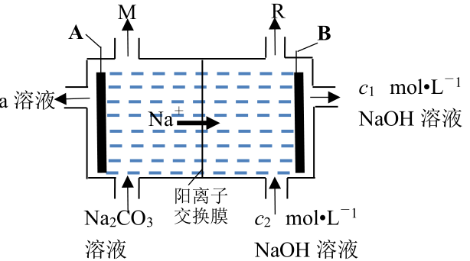
A．该装置可用于制备NaHCO₃溶液，其中A极发生还原反应
B．生成a溶液的电极室中反应为：2H₂O－4e－+4CO₃^{2－}＝O₂↑+4HCO₃－
C．A极还可能有少量CO₂产生，A、B两极产生的气体M和R体积比略大于2∶1
D．当c₂＝1mol·L^{－1}，c₁＝9mol·L^{－1}时，则另一室理论上可制备4mol溶质a（假设右室溶液体积为0.5L）
【解析】选BD。电解池中阳离子流向阴极，根据Na⁺的流向可知B为阴极，水电离出的氢离子放电生成氢气，同时电离出更多的氢离子，所以流出NaOH溶液浓度变大；A为阳极，水电离出的氢氧根放电生成氧气，同时电离出更多的氢离子，氢离子与碳酸根结合生成碳酸氢根，a溶液为碳酸氢钠溶液。根据分析可知A极为阳极发生氧化反应，故A错误；根据分析可知A
极为阳极，水电离出的氢氧根放电生成氧气，同时电离出更多的氢离子，氢离子与碳酸根结合生成碳酸氢根，电极方程式为2H₂O－4e－+4CO₃^{2－}＝O₂↑+4HCO₃－，故B正确；气体M为O₂，R为H₂，根据电子守恒可知，理论上生成1molO₂的同时生成2molH₂，A极还可能有少量CO₂产生，所以A、B两极产生的气体M和R体积比应略大于1∶2，故C错误；当c₂＝1mol·L^{－1}，c₁＝9mol·L^{－1}时，说明电解过程中阴极生成的OH－为8mol/L，右室体积为0.5L，则转移的电子为4mol，根据电极方程式2H₂O－4e－+4CO₃^{2－}＝O₂↑+4HCO₃－可知生成的碳酸氢钠为4mol，故D正确。
5．（2020·山东六地市部分学校3月模拟）O₃是一种常见的绿色氧化剂，可由臭氧发生器（原理如图）电解稀硫酸制得。下列说法错误的是（ ）。
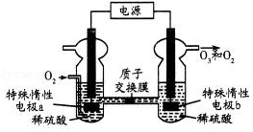
A．电极a为阴极
B．a极的电极反应为O₂+4H⁺+4e－＝2H₂O
C．电解一段时间后b极周围的pH上升
D．标准状况下，当有5.6LO₂反应时，收集到O₂和O₃混合气体4.48L，O₃的体积分数为80%
【解析】选CD。根据装置图，电极b中得到O₂和O₃，该电极中O的化合价升高，根据电解原理，电极b为阳极，则a为阴极，故A说法正确；电极a为阴极，电解质为稀硫酸，其电极反应式为O₂+4H⁺+4e－＝2H₂O，故B说法正确；电极b产生O₂和O₃，电极反应式为2H₂O－4e－＝4H⁺+O₂、3H₂O－6e－＝6H⁺+O₃，一段时间后电极b周围c（H⁺）增大，pH下降，故C说法错误；根据电荷守恒，令SO₃的物质的量为amol，根据电荷守恒，×4＝a×3×2+（－a）×4，解得a＝0.1mol，混合气体物质的量为0.2mol，即O₃的体积分数为×100%＝50%，故D说法错误。
6．（2020·湛江一模）电化学合成氨法实现了氨的常温常压合成，一种碱性介质下的工作原理示意图如下所示。下列说法错误的是（ ）。
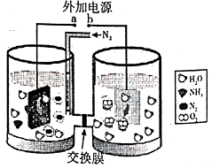
A．b接外加电源的正极
B．交换膜为阴离子交换膜
C．左池的电极反应式为N₂+6H₂O+6e－＝2NH₃↑+6OH－
D．右池中水发生还原反应生成氧气
【解析】选D。在电化学合成氨法中，N₂发生还原反应，而电解池的阴极发生还原反应，通N₂的极为阴极，则a为电源负极，b为电源的正极，故A正确；由图示可知，电解池工作时，左侧池中OH－向右池移动，则交换膜为阴离子交换膜，故B正确；左池中N₂发生还原反应生成NH₃，则电极反应式为N₂+6H₂O+6e－＝2NH₃↑+6OH－，故C正确；右池中发生氧化反应，电极反应式为4OH－－4e－＝2H₂O+O₂↑，则OH－发生还原反应生成氧气，故D错误。
7．（2020·北京高考仿真模拟卷）酸性废水中的NH₄⁺可在一定条件下利用硝酸盐菌转化为NO₃－，再用如图所示的电化学装置除去NO₃－，下列有关说法正确的是（ ）。
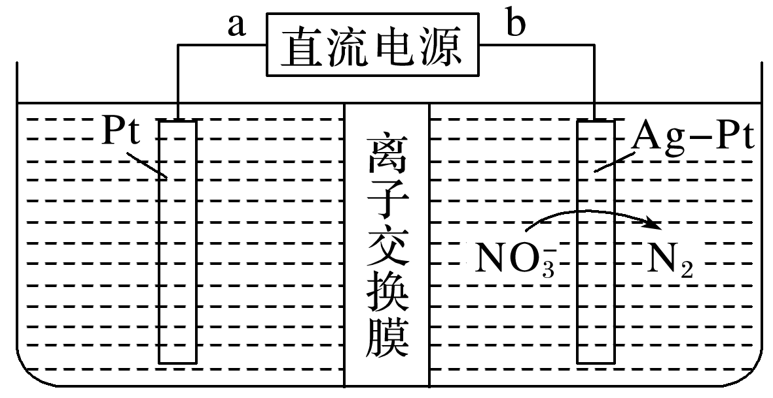
A．a端是直流电源的负极
B．该装置把化学能转化为电能
C．图中离子交换膜应为阴离子交换膜
D．阴极的电极反应式为2NO₃－+12H⁺+10e－＝N₂↑+6H₂O
【解析】选D。由图可知，电解池的右侧NO₃－转化为N₂，N元素的化合价由+5价降为0价，说明右侧为电解池的阴极，因此b为电源的负极，a为电源的正极，A项错误；该装置是电解池，把电能转化为化学能，B项错误；左侧为阳极，发生的电极反应为2H₂O－4e－＝O₂↑+4H⁺，为保持电荷平衡，产生的H⁺通过离子交换膜进入右侧，所以离子交换膜为阳离子交换膜，C项错误；右侧为电解池的阴极，发生的电极反应为2NO₃－+12H⁺+10e－＝N₂↑+6H₂O，D项正确。
8．（2020·北京东城区二模）图为用惰性电极电解制备高锰酸钾的装置示意图如下。下列说法正确的是（ ）。
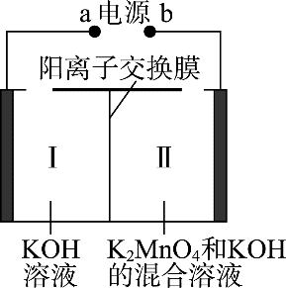
A．a为电源正极
B．Ⅰ中的K⁺通过阳离子交换膜移向Ⅱ
C．若不使用离子交换膜，KMnO₄的产率可能会降低
D．若阴极产生0.2mol气体，理论上可得到0.2molKMnO₄
【解析】选C。实验目的是制备高锰酸钾，所以K₂MnO₄应失电子转化为KMnO₄，b为正极，a为负极。在阴极，2H₂O+2e－＝2OH－+H₂↑；在阳极，2MnO₄^{2－}－2e－＝2MnO₄－。由以上分析知，a为电源负极，A不正确；在电解池中，阳离子向阴极移动，所以Ⅱ中的K⁺通过阳离子交换膜移向Ⅰ，B不正确；若不使用离子交换膜，Ⅱ
中因阳离子所带正电荷总数多于阴离子所带的负电荷总数，而使电解反应难以持续进行，从而造成KMnO₄的产率降低，C正确；．若阴极产生0.2mol气体，则转移电子0.4mol，理论上可得到0.4molKMnO₄，D不正确。
9．（2020·泰安三模）对氨基苯甲酸（HOOC－NH₂）是一种用途广泛的化工产品和医药中间体，以对硝基苯甲酸（HOOC－NO₂）为原料，采用电解法合成对氨基苯甲酸的装置如图。下列说法正确的是（ ）。
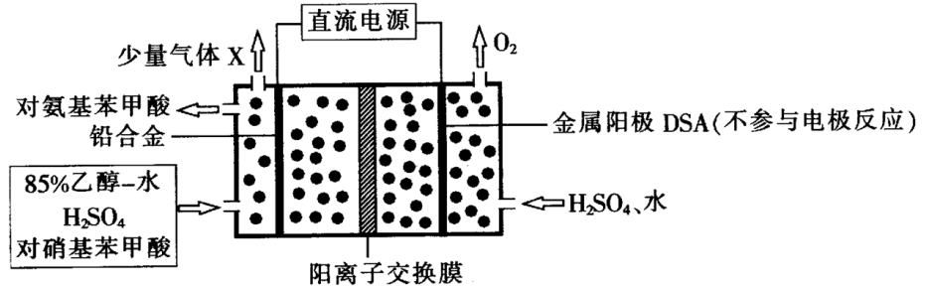
A．电子由金属阳极DSA经导线流入直流电源
B．阴极的主要电极反应式为为HOOC－NO₂+6e－+6H⁺→HOOC－NH₂+2H₂O
C．每转移1mole－时，阳极电解质溶液的质量减少8g
D．反应结束后阳极区pH增大
【解析】选AB。该装置为电解池，右侧生成氧气，则右侧为阳极，电极反应式为2H₂O－4e－O₂↑+4H⁺，左侧为阴极。阳极失电子发生氧化反应，则电子由金属阳极DSA经导线流入直流电源，故A正确；阴极得电子发生还原反应生成氨基苯甲酸，则阴极的主要电极反应式为HOOC－NO₂+6e－+6H⁺→HOOC－NH₂+2H₂O，故B正确；阳极发生反应2H₂O－4e－O₂↑+4H⁺，氢离子移动向阴极，当转移4mole－时，阳极电解质溶液减少2mol水，则每转移1mole－时，阳极电解质溶液减少0.5mol水，质量为9g，故C错误；阳极发生反应2H₂O－4e－O₂↑+4H⁺，氢离子移动向阴极，则反应结束后阳极区硫酸浓度会增大，pH减小，故D错误。
10．（2020·山东省高三模拟二）一种双室微生物燃料电池，以苯酚（C₆H₆O）为燃料，同时消除酸性废水中的硝酸盐的装置示意图如图1所示；研究人员发现的一种“水”电池，其总反应为：5MnO₂+2Ag+2NaCl＝Na₂Mn₅O₁₀+2AgCl，用该“水”电池为电源电解NaCl溶液的实验装置如图2所示，电解过程中X电极上有无色气体逸出。下列说法正确的是（ ）。
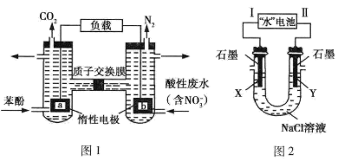
A．图1装置中若右池产生0.672L气体（标准状况下），则电路中通过电子0.15mol
B．图1装置中左池消耗的苯酚与右池消耗的NO₃－的物质的量之比为28∶5
C．图2装置的电路中每通过1mole－，U形管中消耗0.5molH₂O
D．图2装置中“水”电池内每生成1molNa₂Mn₅O₁₀，X电极上生成1mol气体
【解析】选D。图1装置中右池产生的气体为氮气，n（N₂）＝＝0.03mol，由正极的电极反应式（2NO₃－+l0e－+12H⁺＝N₂↑+6H₂O）知电路中通过电子0.3mol，故A错误；图1装置中负极的电极反应式为C₆H₆O－28e－+11H₂O＝6CO₂↑+28H⁺，正极的电极反应式（2NO₃－+l0e－+12H⁺＝N₂↑+6H₂O），根据得失电子守恒，5C₆H₆O~28NO₃－结合电极反应式可知图1装置中左池消耗的苯酚与右池消耗的NO₃－的物质的量之比为5∶28，故B错误；图2装置的电路中每通过1mole－，由2Cl－+2H₂O2OH－+H₂↑+Cl₂↑可知生成0.5mol氢气，消耗1mol水，故C错误；由题给总反应式可知每生成1molNa₂Mn₅O₁₀，转移2mol电子，又图2装置中电解过程中X电极上有无色气体逸出，即X极的电极反应式为2H₂O+2e－＝2OH－+H₂↑，所以转移2mole－时X电极上生成1mol气体，故D正确。
11．（2020·潍坊一模）微生物燃料电池可净化废水，同时还能获得能源或有价值的化学产品，图1为其工作原理，图2为废水中Cr₂O₇^{2－}离子浓度与去除率的关系。下列说法正确的是（ ）。
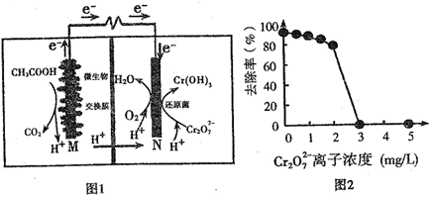
A．M为电池正极，CH₃COOH被还原
B．外电路转移4mol电子时，M极产生22.4LCO₂
C．反应一段时间后，N极附近的溶液pH下降
D．Cr₂O₇^{2－}离子浓度较大时，可能会造成还原菌失活
【解析】选D。由图中信息可知，电子由M极流向N极，则M为电池负极，CH₃COOH被氧化，选项A错误；根据负极电极反应式CH₃COOH－8e－+2H₂O＝2CO₂↑+8H⁺可知，外电路转移4mol电子时，标准状况下M极产生22.4LCO₂（忽略CO₂溶解），但题干中没有说明标准状况，选项B错误；根据图中信息可知，N极消耗氢离子，反应一段时间后，氢离子浓度降低，N极附近pH增大，选项C错误；强氧化剂能使蛋白质变性，故Cr₂O₇^{2－}离子浓度较大时，可能会造成还原菌失活，选项D正确。
12．（2020·天津滨海新区一模）CO₂是重要的温室气体，对地球温室效应的“贡献”最大，如何利用CO₂是摆在科技工作者面前的重要课题。如图所示电解装置可将CO₂转化为乙烯，该装置的电解质溶液为强酸性水溶液，电极材料为惰性电极。下列有关说法正确的是（ ）。
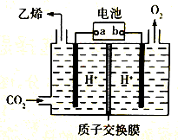
A．a为电池的正极
B．电解过程中H⁺移向阳极
C．反应前后溶液的pH保持不变
D．阴极反应式：2CO₂+12H⁺+12e－＝C₂H₄+4H₂O
【解析】选D。CO₂转化为乙烯，CO₂发生还原反应，所以a是电池的负极，故A错误；电解池中阳离子移向阴极，所以H⁺移向阴极，故B错误；总反应为2CO₂+2H₂OC₂H₄+3O₂，反应消耗水，反应前后溶液的pH减小，故C错误；阴极得电子发生还原反应，阴极反应式2CO₂+12H⁺+12e－＝C₂H₄+4H₂O，故D正确。
13．（2020·济宁5月模拟）甲是一种在微生物作用下将废水中的尿素CO（NH₂）₂转化为环境友好物质，实现化学能转化为电能的装置，利用甲、乙两装置，实现对冶金硅（Cu－Si作硅源）进行电解精炼制备高纯硅。
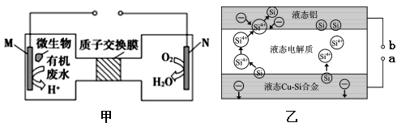
下列说法正确的是（ ）。
A．电极M与a相连接
B．液态Cu－Si合金作阳极，固体硅作阴极
C．废水中的尿素的含量不会影响硅提纯速率
D．M电极反应式为CO（NH₂）₂+H₂O－6e－＝CO₂↑+N₂↑+6H⁺
【解析】选D。甲装置为原电池装置，氧气在N电极被还原生成水，所以N电极为正极，M电极为负极；乙装置为电解池，a电极上Si被氧化成Si⁴⁺，发生氧化反应，所以a电极为阳极与N极相连，b电极为阴极与M极相连。根据分析可知，M与b相连，故A错误；根据分析可知a电极为阳极，即液态Cu－Si合金作阳极；但固体硅不导电，所以不能作阴极，Si⁴⁺在铝电极上得电子被还原，故B错误；废水中尿素含量不同，电流强度不同，单位时间内转移的电子数不同，会影响硅提纯的速率，故C错误；CO（NH₂）₂在负极M上失电子发生氧化反应，生成N₂、CO₂，结合电荷守恒得到电极反应式为CO（NH₂）₂+H₂O－6e－＝CO₂↑+N₂↑+6H⁺，故D正确。
14．（2020·北京顺义牛栏山一模）铝电池性能优越，Al－Ag₂O₂电池用于电解尿素［CO（NH₂）₂］的碱性溶液制备氢气（隔膜Ⅱ仅阻止气体通过，a、b均为惰性电极）。下列说法正确的是（ ）。
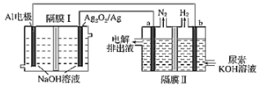
A．Ag电极是正极，反应后该电极区溶液pH减小
B．原电池的总反应为：2Al+3Ag₂O₂+2NaOH＝2NaAlO₂+3Ag₂O+H₂O
C．每消耗2.7g铝，理论上a、b两极共产生气体3.36L（标准状况）
D．a电极上的电极反应为：CO（NH₂）₂+8OH－－6e－＝CO₃^{2－}+N₂↑+6H₂O
【解析】选D。Al－Ag₂O₂电池工作时，Al失去电子、被氧化、为负极，Ag₂O₂/Ag电极为正极，Ag₂O₂发生还原反应生成Ag，反应后该电极区pH增大，而不是减小，故A错误；Al－Ag₂O₂电池工作时，Al失去电子、被氧化、为负极，Ag₂O₂/Ag电极为正极，Ag₂O₂发生还原反应生成Ag，则原电池的总反应方程式错误，故B错误；2.7g的铝物质的量为：0.1mol，所以整个电路转移电子的物质的量为0.3mol，又a电极反应式为：CO（NH₂）₂+8OH－－6e－＝CO₃^{2－}+N₂↑+6H₂O，b电极反应式为：2H⁺+2e－＝H₂↑，所以生成氮气的物质的量为0.05mol，氢气的物质的量为：0.15mol，所以上a、b两级共产生气体0.2mol，标况下体积为：4.48L，而不是3.36L，故C错误；a电极上尿素［CO（NH₂）₂］发生氧化反应，生成氮气和碳酸根离子，电极反应式为：CO（NH₂）₂+8OH－－6e－＝CO₃^{2－}+N₂↑+6H₂O，故D正确。
15．（2020·北京顺义区二模）利用偏铝酸钠（NaAlO₂）溶液电解法制备氢氧化铝的简易装置如图所示，其中两电极均为惰性电极。下列说法正确的是（ ）。
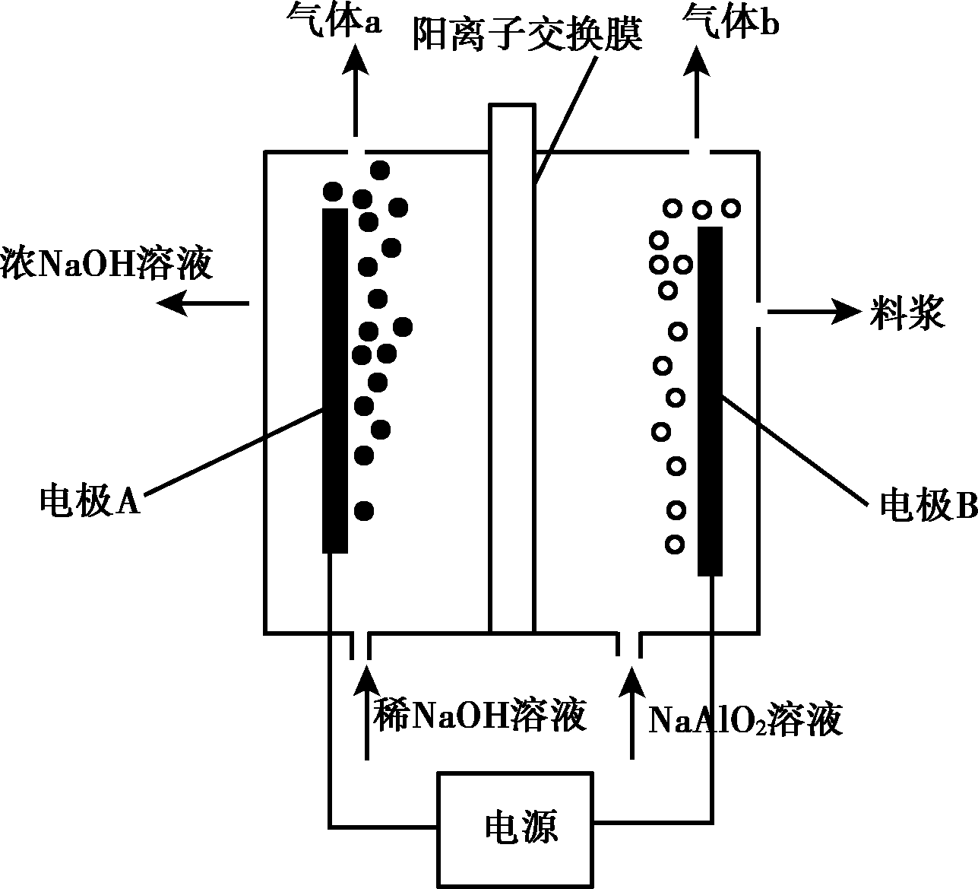
A．电极A为阳极
B．气体b为H₂
C．所得料浆液的pH大于原料NaAlO₂溶液的pH
D．该方法总反应方程式是：4NaAlO₂+10H₂O4Al（OH）₃↓+4NaOH+O₂↑+2H₂↑
【解析】选D。阴极上H⁺得到电子，发生还原反应，其电极反应式为：4H₂O+4e－＝2H₂↑+4OH－，碱性增强，有图像可知，电极A附近稀NaOH变为浓NaOH，碱性增强，则电极A为阴极，A错误；电极A为阴极，电极B为阳极，阳极上AlO₂－失去电子，发生氧化反应，其电极反应式为：4AlO₂－－4e－+6H₂O＝O₂↑+4Al（OH）₃↓，气体b为O₂，B错误；电极B上生成料浆液，电极B为阳极，阳极上AlO₂－失去电子，发生氧化反应，其电极反应式为：4AlO₂－－4e－+6H₂O＝O₂↑+4Al（OH）₃↓，pH小于原料NaAlO₂溶液的pH，C错误；该电解池总反应方程式是：4NaAlO₂+10H₂O4Al
（OH）₃↓+4NaOH+O₂↑+2H₂↑，D正确。
16．（2020·临川第三次模拟）下列装置由甲、乙两部分组成（如图所示），甲是将废水中乙二胺［H₂N（CH₂）₂NH₂］氧化为环境友好物质所形成的化学电源；乙利用装置甲模拟工业电解法来处理含Cr₂O₇^{2－}废水，电解过程中溶液发生反应：Cr₂O₇^{2－}+6Fe²⁺+14H⁺＝2Cr³⁺+6Fe³⁺+7H₂O。当电池工作时，下列说法错误的是（ ）。
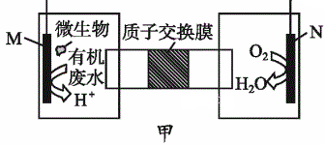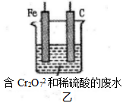
A．甲中H⁺透过质子交换膜由左向右移动
B．乙池中Fe棒应与甲池中的M极相连
C．M极电极反应式：H₂N（CH₂）₂NH₂+4H₂O－16e－＝2CO₂↑+N₂↑+16H⁺
D．若溶液中减少了0.0lmolCr₂O₇^{2－}，则电路中至少转移了0.12mol电子
【解析】选B。根据图知，N电极上氧气得电子生成水，该电极上得电子发生还原反应，为正极，M为负极，电解质溶液中阳离子向正极移动，即甲中H⁺透过质子交换膜由左向右移动，A正确；根据方程式知，乙中Fe失电子生成亚铁离子，则Fe作阳极、C作阴极，阴极连接原电池负极、阳极连接原电池正极，则Fe与N极相连，B错误；根据图知，M电极上生成氢离子，甲是将废水中乙二胺氧化为环境友好物质形成的化学电源，生成含有N元素的物质是氮气、生成含有C元素的物质是二氧化碳，因此电极反应式为H₂N（CH₂）₂NH₂+4H₂O－16e－＝2CO₂↑+N₂↑+16H⁺，C正确；Cr₂O₇^{2－}+6Fe²⁺+14H⁺＝2Cr³⁺+6Fe³⁺+7H₂O中以Fe元素计算转移电子数＝6×（3－2）＝6，即消耗1molCr₂O₇^{2－}，电路中至少转移了6mol电子，所以溶液中减少了0.0lmolCr₂O₇^{2－}，则电路中至少转移了0.06mol电子，D正确。
【点睛】本题考查原电池和电解池原理，侧重考查学生分析判断能力，正确判断正负极、阴阳极及各个电极上发生的反应是解本题关键，难点是电极反应式的书写和电解的有关计算，注意电子守恒的应用。
17．空气污染物NO通常用含Ce⁴⁺的溶液吸收，生成HNO₂、NO₃－，再利用电解法将上述吸收液中的HNO₂转化为无毒物质，同时生成Ce⁴⁺，其原理如图所示。下列说法正确的是（ ）。
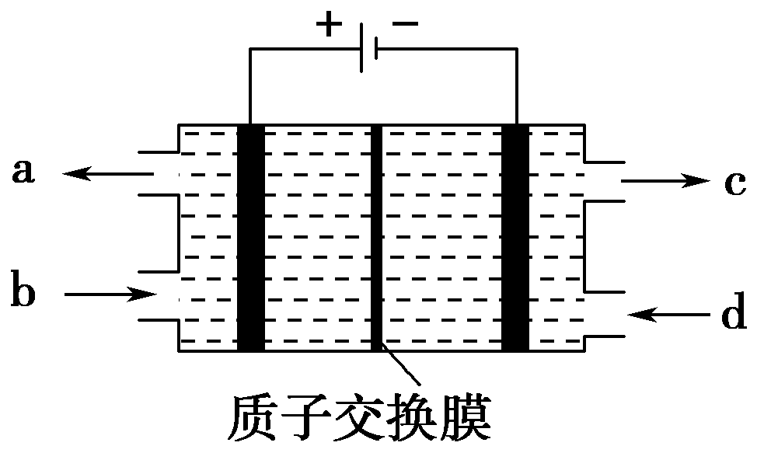
A．H⁺由右室进入左室
B．Ce⁴⁺从电解槽的c口流出，且可循环使用
C．阴极的电极反应式：2HNO₂+6H⁺+6e－＝N₂↑+4H₂O
D．若用甲烷燃料电池作为电源，当消耗标准状况下33.6L甲烷时，理论上可转化2molHNO₂
【解析】选C。根据电解原理H⁺
由左室向右室移动，A错误；空气污染物一氧化氮通常用含有Ce⁴⁺溶液吸收，生成HNO₂、NO₃－，N元素的化合价升高，Ce⁴⁺的化合价降低，然后对此溶液进行电解，又产生Ce⁴⁺，根据电解原理，应在阳极上产生，即Ce⁴⁺从a口出，可循环使用，B错误；33.6L甲烷参与反应转移电子的物质的量为33.6×8/22.4mol＝12mol，理论上可转化HNO₂的物质的量为12×2/6mol＝4mol，D错误。
18．（2020·哈尔滨第二次调研）某工厂采用电解法处理含铬废水，利用耐酸电解槽阴阳极，槽中盛放含铬废水，原理示意如图，下列说法不正确的是（ ）。
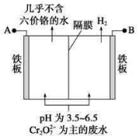
A．A为电源正极
B．阳极区溶液中发生的氧化还原反应为Cr₂O₇^{2－}+6Fe²⁺+14H⁺＝2Cr³⁺+6Fe³⁺+7H₂O
C．若不考虑气体的溶解，当收集到H₂13.44L（标准状况）时，有0.2molCr₂O₇^{2－}被还原
D．阴极区附近溶液pH增大
【解析】选C。由图可知，右侧生成氢气，发生还原反应，右侧铁板为阴极，故左侧铁板为阳极，故A为电源正极，A项正确；左侧铁板为阳极，铁放电生成亚铁离子，亚铁离子被溶液中的Cr₂O₇^{2－}氧化，反应生成Cr³⁺、Fe³⁺，发应的离子方程式为：Cr₂O₇^{2－}+6Fe²⁺+14H⁺＝2Cr³⁺+6Fe³⁺+7H₂O，B项正确；13.44L氢气的物质的量为＝0.6mol，根据电子转移守恒n（Fe²⁺）＝＝0.6mol，根据Cr₂O₇^{2－}+6Fe²⁺+14H⁺＝2Cr³⁺+6Fe³⁺+7H₂O可知，被还原的Cr₂O₇^{2－}的物质的量为0.6mol×＝0.1mol，C项错误；阴极氢离子放电生成氢气，氢离子浓度降低，溶液的pH增大，D项正确。
19．（2020·哈尔滨第二次调研）图甲是一种利用微生物将废水中的尿素CO（NH₂）₂］转化为环境友好物质的原电也装置示意图，利用该电池在图乙装置中的铁上镀铜。下列说法正确的是（ ）。
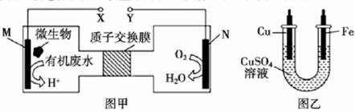
A．图乙中Fe电极应与图甲中Y相连接
B．图甲中H⁺透过质子交护膜由右向左移动
C．图甲中M电极反应式：CO（NH₂）₂+5H₂O－14e－＝CO₂+2NO₂+14H⁺
D．当图甲中M电极消耗0.5mol尿素时，图乙中铁电极增重96g
【解析】选D。根据图甲，N电极氧气发生还原反应生成水，所以N是正极、M是负极，图乙在铁上镀铜，铁作阴极，所以图乙中Fe电极应与图甲中X相连接，故A错误；N是正极，图甲中H⁺透过质子交护膜由左向右移动，故B错误；尿素CO（NH₂）₂］转化为环境友好物质，所以尿素在负极失电子生成CO₂和N₂，电极反应式是CO（NH₂）₂+H₂O－6e－＝CO₂+N₂+6H⁺，故C错误；根据C项可知，M电极消耗0.5mol尿素时转移3mol电子，图乙中铁电极生成1.5mol铜，增重96g，故D正确。
21．现代社会环境问题越来越引起人们的关注，可通过膜电池除去污水中的乙酸钠和对氯苯酚（Cl－OH），同时利用此装置产生的电能进行粗铜的精炼，装置如下图所示。下列说法正确的是（ ）。
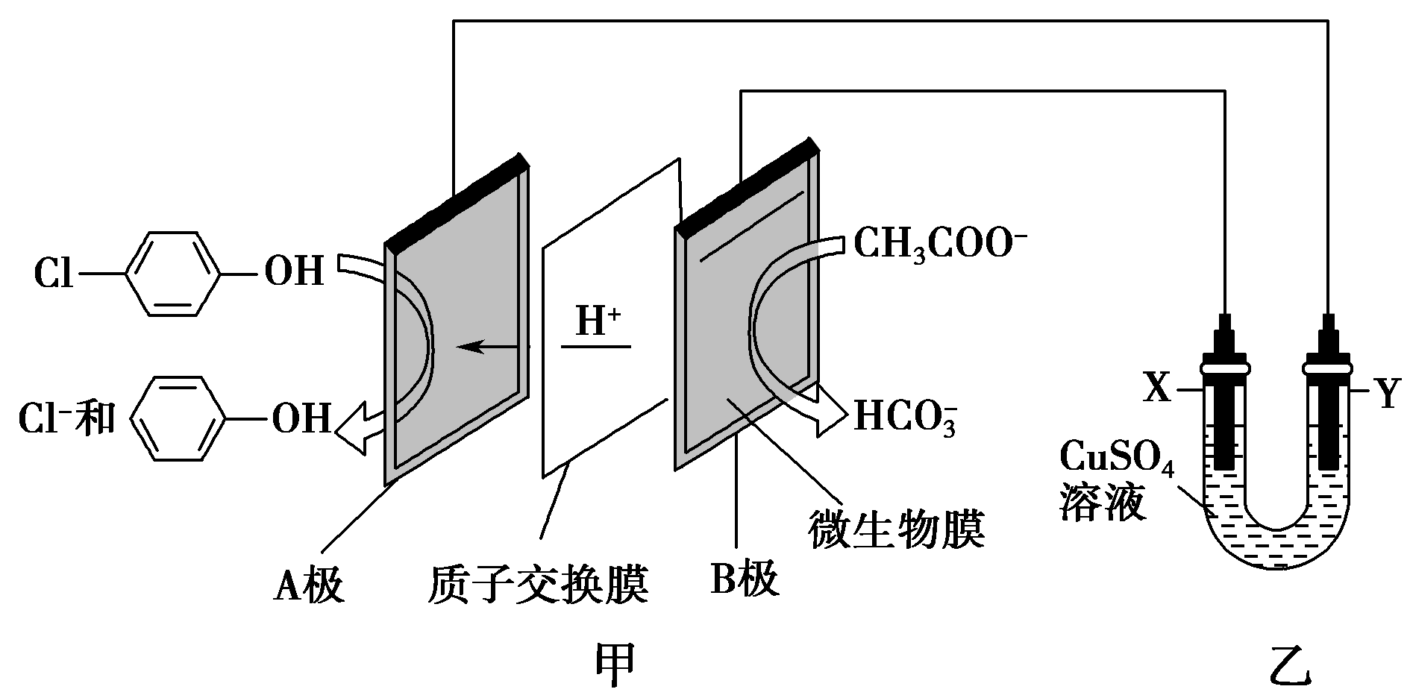
A．X电极为粗铜，Y电极为纯铜
B．电解过程中，乙中电解质溶液（即CuSO₄溶液）的浓度保持不变
C．A极的电极反应式为Cl－OH+e－→OH +Cl－
D．当电路中有0.4mole－转移时，B极区产生的HCO₃－的数目为0.1N_{A}（不考虑水解等因素）
【解析】选D。原电池中阳离子移向正极，根据原电池中氢离子的移动方向可知A为正极，正极有氢离子参与反应，电极反应式为Cl－OH+H⁺+2e－→OH +Cl－，电流从正极经导线流向负极，据此分析。粗铜精炼的过程中，粗铜作阳极，与电源的正极相连；纯铜作阴极，与电源的负极相连；故X电极为纯铜，Y电极为粗铜，A错误；粗铜精炼的过程中，阳极Zn、Fe、Cu依次放电，阴极始终是Cu²⁺放电，故电解前后乙中CuSO₄溶液的浓度会降低，B错误；A极的电极反应式应为Cl－OH+H⁺+2e－→OH +Cl－，C错误。
22．（2020·唐徕一模）某研究性学习小组利用电化学方法处理石油炼制过程中产生的含H₂S的废气。基本工艺是将H₂S通入FeCl₃溶液中，过滤后将滤液加入电解槽中电解，电解后的滤液可以循环利用。下列有关说法正确的是（ ）。
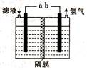
A．过滤得到的沉淀可能是FeS
B．与a极相连的电极反应式为Fe²⁺－e－＝Fe³⁺
C．可以用Fe与外接电源a极相连
D．若有0.10mol电子转移，则一定能得到1.12LH₂
【解析】选B。将H₂S通入FeCl₃溶液中，H₂S被铁离子氧化为S，即发生2Fe³⁺+H₂S＝S↓+2Fe²⁺+2H⁺，所以过滤得到的沉淀是S沉淀，故A错误；与b相连的电极上氢离子得电子生成氢气，则为阴极，所以与a极相连的电极为阳极，阳极上亚铁离子失电子生成铁离子，即电极反应式为Fe²⁺－e－＝Fe³⁺，故B正确；Fe与外接电源的a极相连，Fe作阳极失电子，而溶液中的亚铁离子不反应，所以不能用Fe作电极，故C错误；电极反应2H⁺+2e－＝H₂↑，有0.1mol电子发生转移，会生成0.05mol氢气，在标准状况下，氢气的体积为1.12L，但是选项中没有说明是标准状况下，所以无法确定氢气的体积，故D错误。
23．图1为“镁－次氯酸盐”燃料电池原理示意图。图2为“双极室成对电解法”生产乙醛酸原理示意图，该装置中阴、阳两极为惰性电极，两极室均可产生乙醛酸，其中乙二醛与M电极的产物反应生成乙醛酸。下列说法不正确的是（ ）。
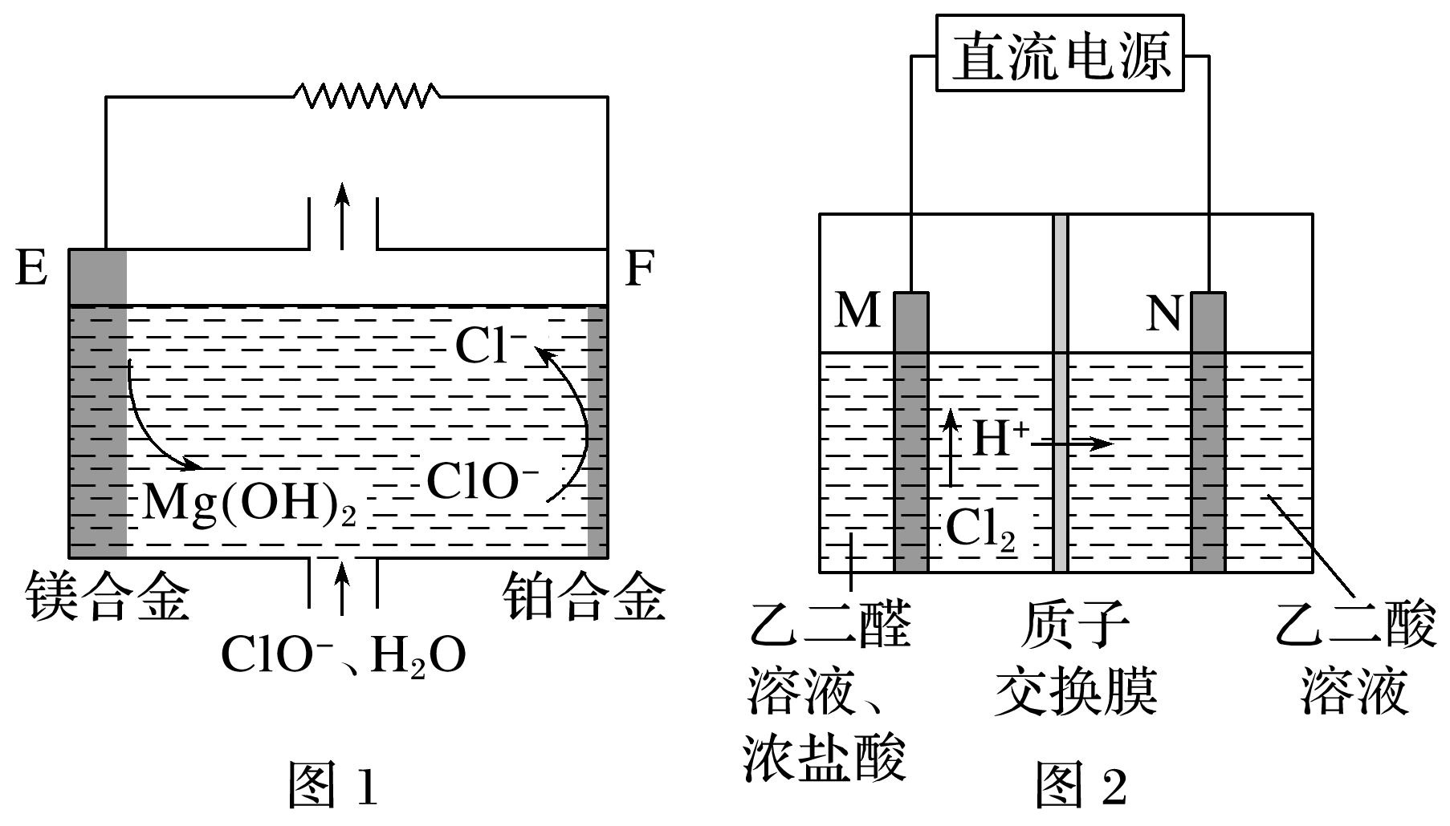
A．若利用镁燃料电池为电源，则E极连M极
B．镁燃料电池负极容易与水发生自腐蚀产生氢气
C．F极上的电极反应式为ClO－+2e－+H₂O＝Cl－+2OH－
D．图2装置中若有2molH⁺通过质子交换膜完全反应，则共生成2mol乙醛酸
【解析】选A。图1镁燃料电池中失电子的为负极，则E为负极，F为正极。图2装置为电解池，根据H⁺的流向可以判断N极为阴极，因此若利用镁燃料电池为电源，则E极连N极，A错误；Mg的活泼性较强，能与水反应生成氢气，其反应为：Mg+2H₂O＝Mg（OH）₂+H₂↑，B正确；F为正极，ClO－得电子，所以F极上的电极反应式为ClO－+2e－+H₂O＝Cl－+2OH－，C正确；图2装置中2molH⁺通过质子交换膜，则电池中转移2mol电子，根据电极方程式HOOC－COOH+2e－+2H⁺＝HOOC－CHO+H₂O，可知生成1mol乙醛酸，由于两极均有乙醛酸生成，所以生成的乙醛酸为2mol，D正确。
24．三氧化二镍（Ni₂O₃）可用于制造高能电池元件。电解法制备过程如下：用NaOH溶液将NiCl₂溶液的pH调至7.5，加入适量硫酸钠固体后进行电解。电解过程中产生的Cl₂在弱碱性条件下生成ClO－，把二价镍（可简单写成Ni²⁺）氧化为Ni³⁺，再将Ni³⁺经一系列反应后转化为Ni₂O₃，电解装置如图所示。下列说法不正确的是（ ）。
以上内容仅为本文档的试下载部分，为可阅读页数的一半内容。如要下载或阅读全文，请访问：https://d.book118.com/536055220135010040

